合同管理系统

合同历史数据录入

操作手册

## 登录合同管理系统：

登录学校办事大厅，在【业务系统】-【财务资产】-【合同管理系统】，点击进入服务。（若初次登录需要修改密码，初始密码：cqwu123456！，修改后再次登录则不需要输入密码。）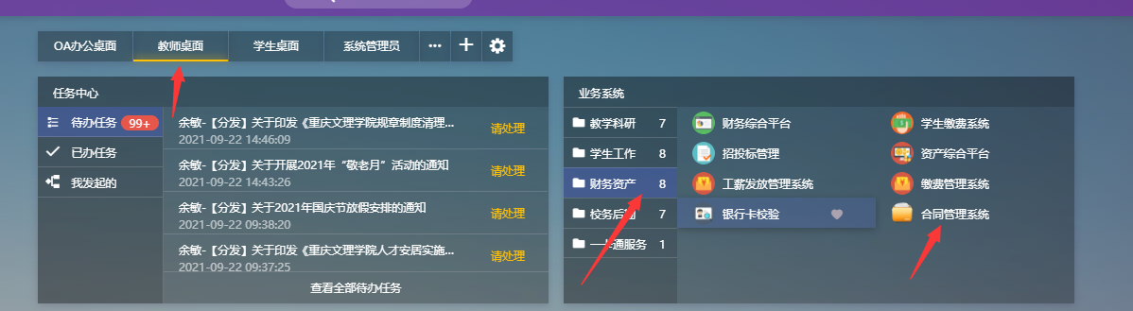

## 合同档案录入

进入合同管理主页，点击左侧菜单栏【合同档案】-【我经办的合同档案】。

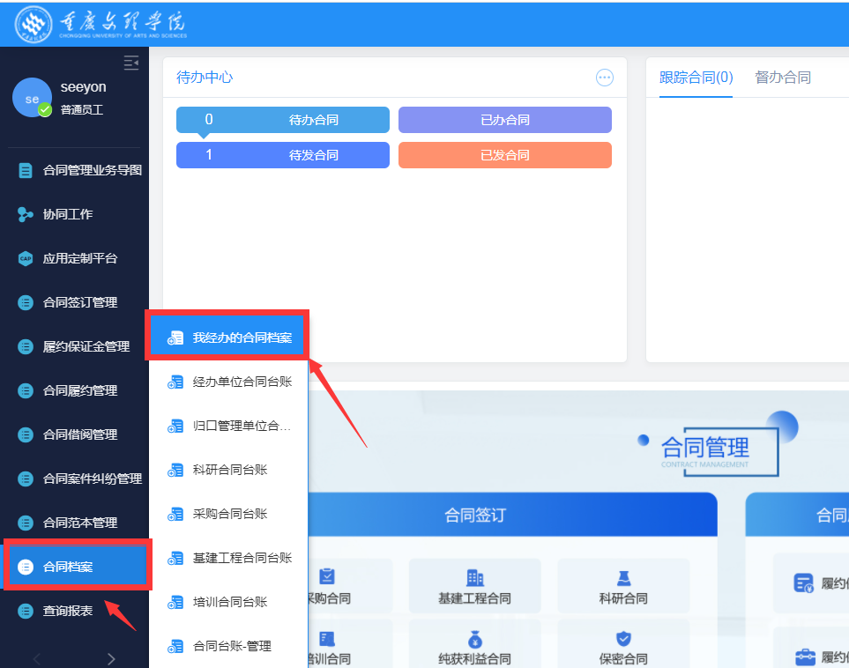

点击左上角的【历史合同数据录入】

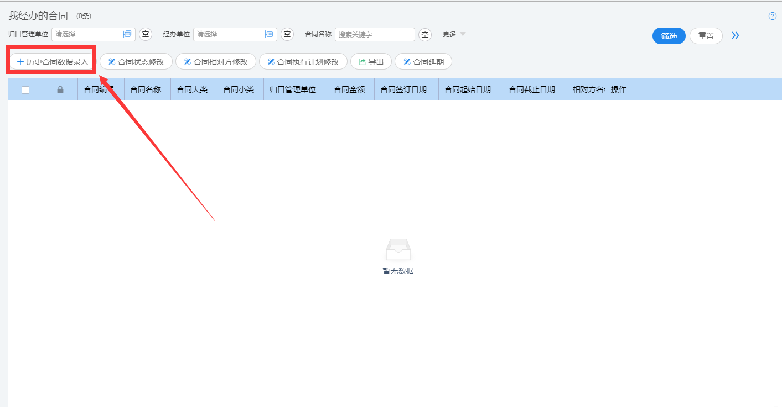

合同数据录入完成后点击左上角的【保存并关闭】或者【保存并新建】，在合同档案界面经办人就可以看到自己的合同历史数据。

